Над облаками и веками
Бессмертной музыки хвала:
Россия русскими руками
Себя спасла и мир спасла.

Сияет солнце, вьется знамя,
И те же вещие слова:
«Ребята, не Москва ль за нами?»
Нет. Много больше, чем Москва!

Май 1945 год Георгий Иванов

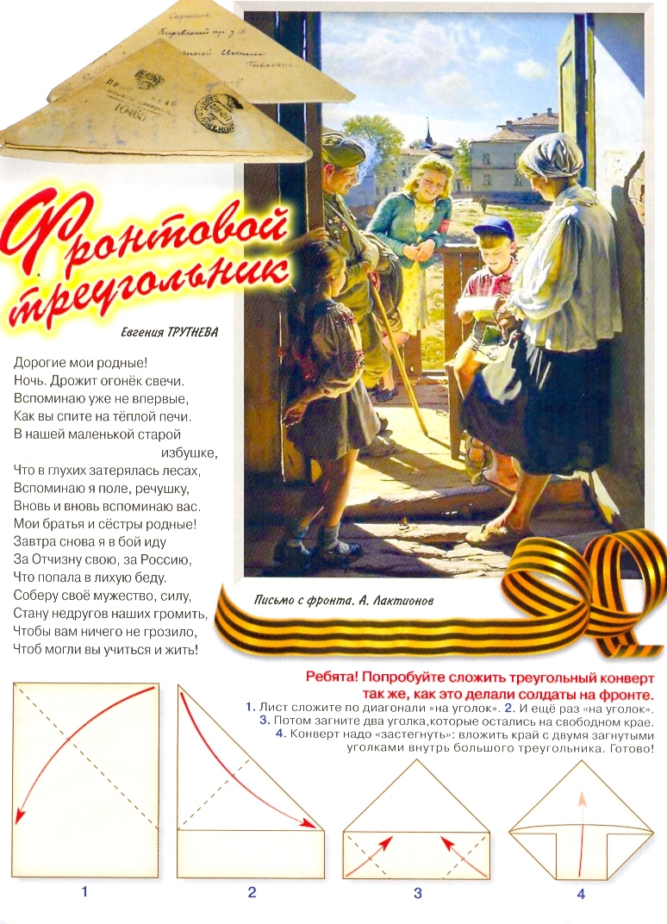

Составитель: Шпиндер Н.В.
МКУК «Библиотека города Игарка»
Детская библиотека

2010 год
7. Мустафин Рафаэль. Красная ромашка. Издательство « Малыш» , 1983.-49 с.: ил. В этой книге рассказы о поэте герое Мусе Джалиле.

8. Ходза Н. Дорога жизни. Рассказы о блокадном Ленинграде. Издательство «Детская литература», 1984. - 73 с.: ил.

Дорогой друг!
Ты держишь в руках буклет посвященный
Великой Победе Советского народа
Великой Отечественной Войне 1941-1945 года!
22 июня 1941 года на рассвете войска фашисткой
Германии вероломно без предупреждения напали на
нашу родину. Фашисты пытались лишить нас
свободы, захватить наши земли и города.
Началась Великая Отечественная Война советского
Народа против фашистских поработителей.
Но фашисты глубоко просчитались. Как один
Поднялись советские люди на защиту своей
Родины и свободы. 1418 дней советский народ вел
Гигантскую битву с фашизмом. И каждый день
рождал новые имена героев , новые подвиги.
9 мая 1945год. Наступают наши войска. Победа!
Какой ценой далась нам эта победа вам могут
рассказать книги представленные в нашем буклете.

Буклет состоит из 3-х разделов

I. Раздел « История Великой Отечественной
Войны»
II. Раздел «Герои и участники Великой
Отечественной Войны»
III. Раздел «История в рассказах для вас ребята »

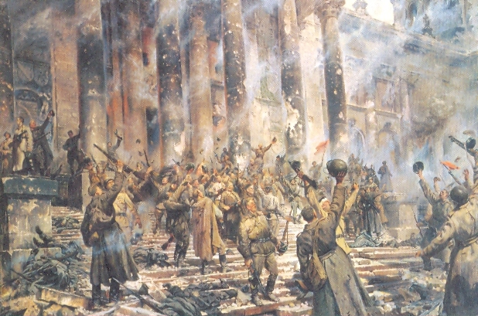

III. Раздел «История в рассказах для вас ребята »

1. Митяев А.В. Подвиг солдата. М.: Издательство «Малыш», 1895.-112 с.: ил.

2. Салют Пионерия!/сборник рассказов. М.: Издательство «Малыш», 1985.-121 с.: ил.
Эта книга посвящена тем ребятам, которые за подвиги, совершенные в годы Великой Отечественной Войны, удостоены самой высокой награды .
3. Алексеев С.П. Последний штурм. Издательство»Малыш», 1988.-33 с. :ил.

4. Мельников И.В. Секретный отряд. Издательство «Малыш», 1985.-17 с.:ил.
5. Сорокин З.А. Поединок в снежной пустыне. Издательство «Малыш», 1989.-35 с.: ил.
6. Чуковский Н.К. В последние дни. Издательство «Малыш», 1989.- 27 с. : ил.

4. Народ-победитель/ стихи поэтов народов; Сост. Ю.Н .Спасская; Предисл. А.Туркова; Художник О.Боловинцева.-М.: Дет.лит., 1985.-159 с.
Сборник стихов о ВОВ состоит из двух разделов: «Идет война народная», и «Память».
5. Говорят погибшие герои: Предсмертные письма советских борцов против немецко- фашистских захватчиков (1941-1945 г.г.) Сост.В.А.Кондратьев, З.Н.Политов.-6-е, испр. и доп. изд.-М.: Политиздат, 1979.-272 с.:ил.
6.Печерская А.Н. Дети –герои Великой Отечественной Войны: Рассказы/ Художн. В.В. Юдин.-М.: Дрофа-Плюс, 2009.-64 с.:ил.
В годы ВОВ дети на равнее со взрослыми боролись против врага. Многие из них были награждены медалями и орденами посмертно. О некоторых из них, чьи имена донесла до нас история, написаны эти рассказы

I. Раздел « История Великой Отечественной
Войны»
Этот раздел включает в себя книги о подвиге
Советского народа в Великой Отечественной
Войне , о духовной силе и беспримерном мужестве
солдат, сделавших все для нашей победы.

1. Великая Отечественная война: 1941-1945: Энциклопедия для школьников/сост. И.А. Дамаскин, П.А. Кошель; Вступит. Статья О.А.Ржевского.-М.: ОЛМА-ПРЕСС, 2000.-447 с.:ил.
Книга рассказывает о наиболее значительных событиях ВОВ, о выдающихся военачальниках, солдатах, партизанах, ученых, тружениках тыла, внесших свой вклад в победу над фашизмом.
2. Алексеев С.П. Ради жизни на земле: История Отечества: Рассказы для детей.-М.: Педагогика, 1990.-272 с.:ил.
3. Суходольский В.Ф. Земля бессмертия.-М.: ДОСААФ,1977.-143 с.:ил.
Документальная книга фотокорреспондента газеты «Красная звезда» рассказывает о памятных местах боевой славы нашего народа.
4. Зверев Б.И. Историческая победа: Кн. для учащихся.-М.: Просвещение, 1985.-176 с.:ил.
Книга рассказывает о всемирно-историческом значении Победы советского народа над фашизмом в ВОВ.
5. Долматовский Е.А. Автографы победы. М.: ДОСААФ, 1975.-167с.:ил.
Документальная книга-альбом.
5. Дороги победы. Воспоминания красноярцев-ветеранов фронта и тыла Великой Отечественной войны 1941-1945 г.г. составитель В.П. Зыков- Красноярск, 2005.-296с.
Этот сборник бесценных документов, страшных событий о том времени, когда наши отцы и деды своей жизни спасли Родину, отстояли свободу и независимость страны. И победили.

II. Раздел «Герои и участники Великой Отечественной Войны»
В этом разделе вы найдете книги о том, кто
заплатил своей жизнью за свободу Родины в
борьбе с фашизмом, о героях и участниках ВОВ.
1. Дети военной поры / Сост. Э. Максимова. –М.:
Политиздат, 1984.-352 с.
В этой книге вы прочтете про детей, подростков-разведчиков, токарей, пахарей, поэтов, охранителей городов, целителей ран. И вы убедитесь они внесли значительный вклад в победу советского народа.
2.Аференко В.А. земляки на войне. Красноярск, Красноярское книжное издательство, 1980.-130 с.
В книге рассказывается о солдатах сибирского села Атаманово, участники первой мировой войны. Интересные материалы и документы о земляках собрали школьники, наследники боевой славы отцов и дедов.
3.Бессмертные подвиги / Сост.: А.П. Коваленко, А.А. Сгибнев.-М.: Воениздат, 1980.-351с.:ил.
Книга посвящается героическим свершениям советских воинов в годы ВОВ . В очерках рассказывается о прославленных героях- Александре Матросове, Николае Гастелло и многих других.

